INDICAÇÃO N.º ____/2025

Na forma que determina o Regimento Interno desta Casa Legislativa, o Vereador que a esta subscreve SOLICITA que a Mesa envie expediente a Excelentíssima Senhora Prefeita Municipal, a fim de que Vossa. Exa. Possa interceder junto a Secretaria Municipal Governo; Solicitando análise para troca de todos os colchões, artigos de cama e banho e troca de algumas camas, situadas nas repartições de enfermarias do Hospital Santa Casa.
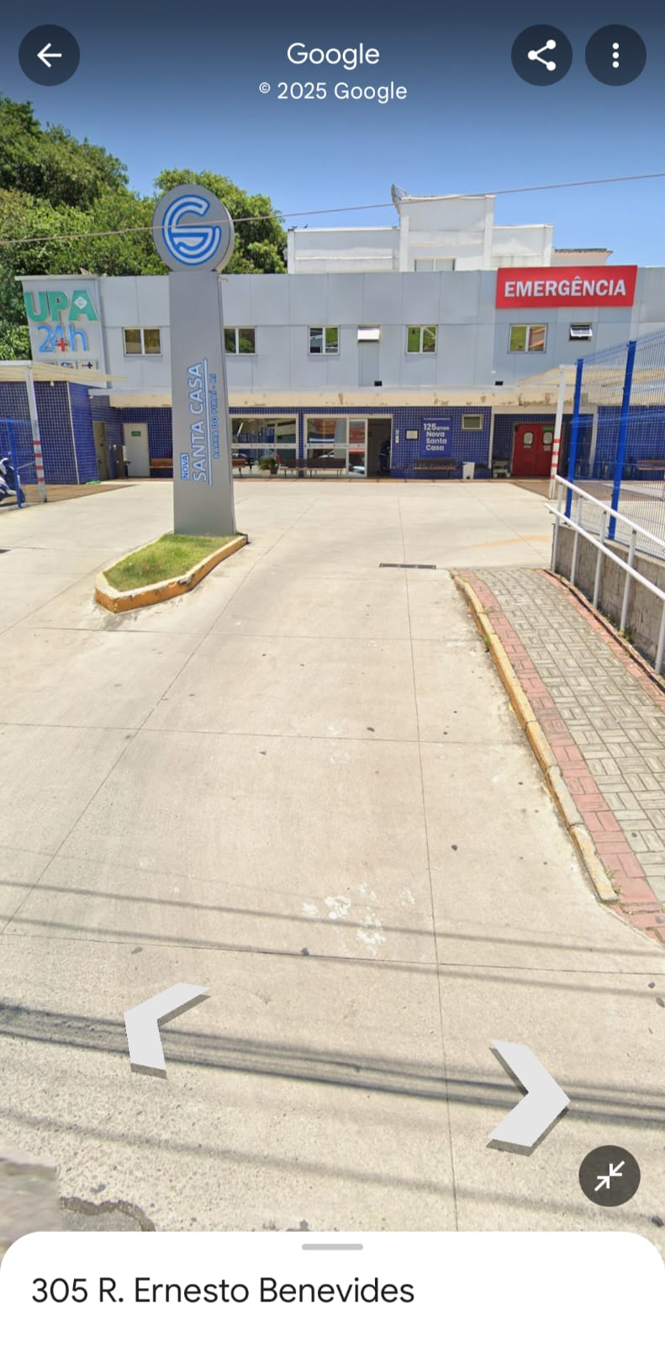
Sala Barão do Rio Bonito, 26 de Junho de 2025.
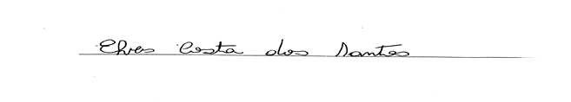
Vereador-autor

